Sentier n°1 - Boucle centre Village :

  - Place de la République : mots mêlés avec 14 mots sur le thème du marché
+ une question pour retrouver l’activité de ce lieu :

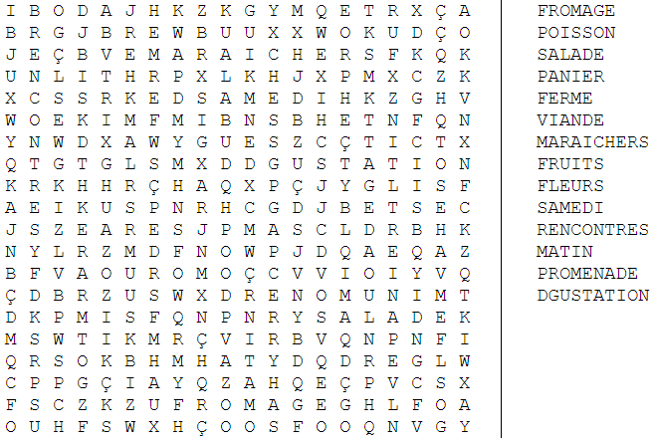
A quoi ces mots vous font ils penser ?
Réponse : La Place du marché !

  - Eglise : Question / Pourquoi l’église se nomme-t-elle Sainte Juliette ?
Réponse : Sainte Juliette était la mère de Saint-Cyr, le plus jeune martyre chrétien.

  - La forge : charade
Mon premier est une capacité du rugbyman,
Mon deuxième est un pronom personnel,
Mon troisième n’est pas carré,
Mon tout travaillait le fer au moyen-âge.
Qui suis-je ?
Réponse : Forgeron

  - La source : Devinette / je suis indispensable à l’homme, je n’ai pas de goût, je sors de la terre, qui suis-je ?
Réponse : l’eau

  - Parc de la mairie : Les lettres de ce point se sont mélangées, saurez-vous les remettre dans le bon ordre ? : A I D A C M R P A E I R E L
Réponse : Parc de la mairie

  - La Cour du château : Vrai ou Faux ? / Mes murailles ont servies à construire les maisons du village
Réponse : vrai

  - La Rue Victor Hugo : Que voyez-vous ? / Si vous voyez le mont Blanc, selon les saint cyrots (saint cyrois ?) c’est qu’il va pleuvoir demain !

  - Place Saint Quentin et rue Gabriel Péri : Question / Jusqu’à quelle date le lavoir était en fonctionnement ? 1940 / 1960 / 1890
Réponse : 1960

  - Le Cimetière : Question / A quelle date a été construit le premier cimetière ? 1856 / 1827 / 1884
Réponse 1856

  - Chatanay : Charade
mon 1er est une autre sorte de bus,
mon 2ème est ce que l’on mange principalement en Chine,
De mon 3ème nous pouvons en prendre un bon bol,
mon tout a servi à construire les immeubles de la ville de Lyon.
Qui suis-je ?
Réponse : un carrier

  - Le Ferroux - rue Carnot : : Charade / sur le terme Ecole de Police
les enfants vont dans mon premier pour apprendre,
mon 2ème est le chiffre après 1,
mon 3ème enveloppe notre corps,
mon 4ème est le résultat du fer à repasser,
mon tout est unique en France et concerne tous les commissariats de Police
Réponse : Ecole de Police

  - Place Général de Gaulle : photos 1900 / 2017 (à trouver), Question / comment s’appelait la place autrefois ?
Réponse : La Place de la mairie
Quel commerce n’a pas changé depuis ?
Réponse : le tabac presse

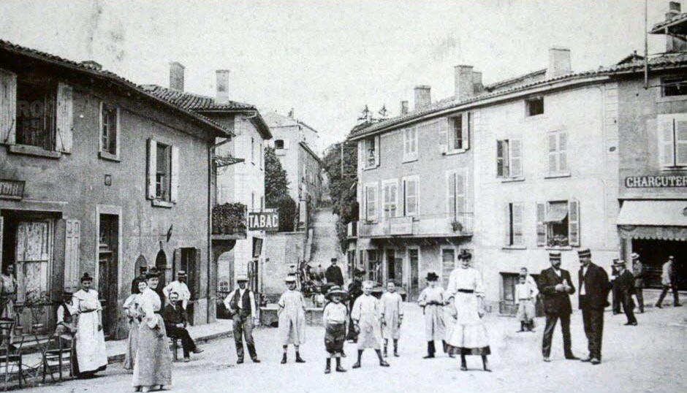
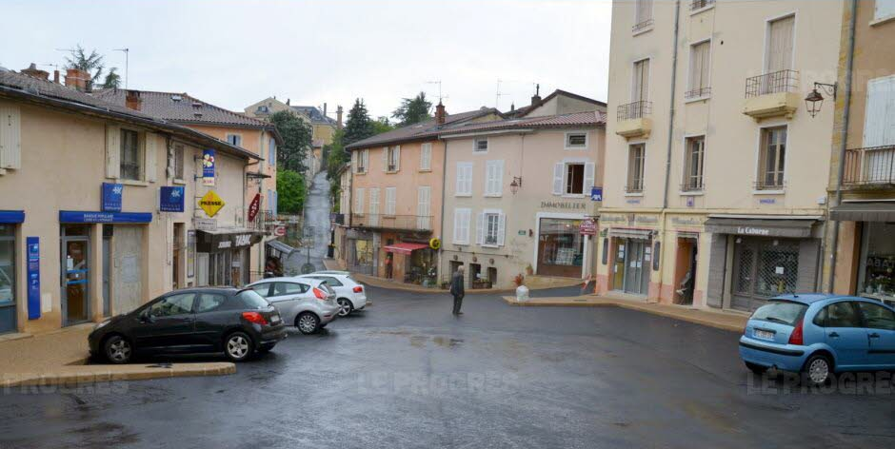

Crédit photo Marie-Claude VASQUE

